# 第三章 用户采购需求

* + - 1. 一、项目背景及意义

为贯彻落实习近平总书记“4·13”重要讲话、中央12号文件精神和省委七届四次全会精神，按照省委、省政府建设海南自由贸易试验区和中国特色自由贸易港的有关工作部署，2018年6月~10月，三亚市政府对“三亚城市核心区迎宾路两侧的凤凰海岸、月川、东岸、海罗四个实施单元进行城市设计方案进行国际征集及方案整合”（以下简称《综合方案》），并已开展编制各单元控规，为接下来的分单元、分片区、分期分批开发建设提供了上位规划依据、奠定了扎实的基础。

《综合方案》对月川单元的功能要求为“国际商业文化步行街 +综合商务区”，基于月川村悠久的历史和场地两面临水的优越景观生态条件，形成历史文脉和城市绿脉共荣的滨水商务休闲区。单元总用地约43.61公顷（654亩），总建设规模约87.63万平方米，分为北部沿迎宾路总部商务区，南部沿临春河、三亚河滨水商业区以及东侧商务配套区。

月川单元是三亚未来一段时期内建设发展的重要战略性中心地区，亟需编制适应性强、高水准、实施层面的规划，进一步落实空间、形象与设施的详细安排，从空间体验、城市特色、地下空间等方面深入谋划与创新，以达到静态蓝图与动态建设过程的高度契合，并能有效指导片区今后的开发建设。

* + - 1. 二、工作内容

**2.1 项目依据及参考标准**

《三亚总部经济及中央商务区规划纲要》；

月川单元城市设计国际竞赛综合方案；

月川单元控规；

三亚市《关于加强城市设计和建筑风貌管理实施细则》；

三亚市其他相关规划管理要求和技术标准。

**2.2 设计范围及深度**

本项目位于三亚月川村，与凤凰海岸单元隔河相望。本次规划依据《综合方案》和控规的规划要求，开展三亚月川单元整体开发精细化城市设计编制。

本次规划范围包含两个层面：

**（1）精细化城市设计范围**

从规划实施的角度出发，对月川单元进行详细城市设计，深度要求为修建性详细规划深度；用地面积43.61公顷。

**（2）核心区及核心区外围**

鉴于月川单元核心区及核心区外围的控制深度需求有较大差异，对两个区域的详细控制要求应各有侧重：

**核心区范围：**总部商务区所在的核心区域，用地面积约13.7 公顷；核心区完成地块层次的城市设计导则，强化对开发实施的精细化管控引导。

**核心区外围：**核心区域外围，用地面积约29.9公顷；为应对市场开发的不确定性，核心区外围完成控规单元层次的城市设计导则，强调纲领性、系统性。

图1. 规划设计范围示意图

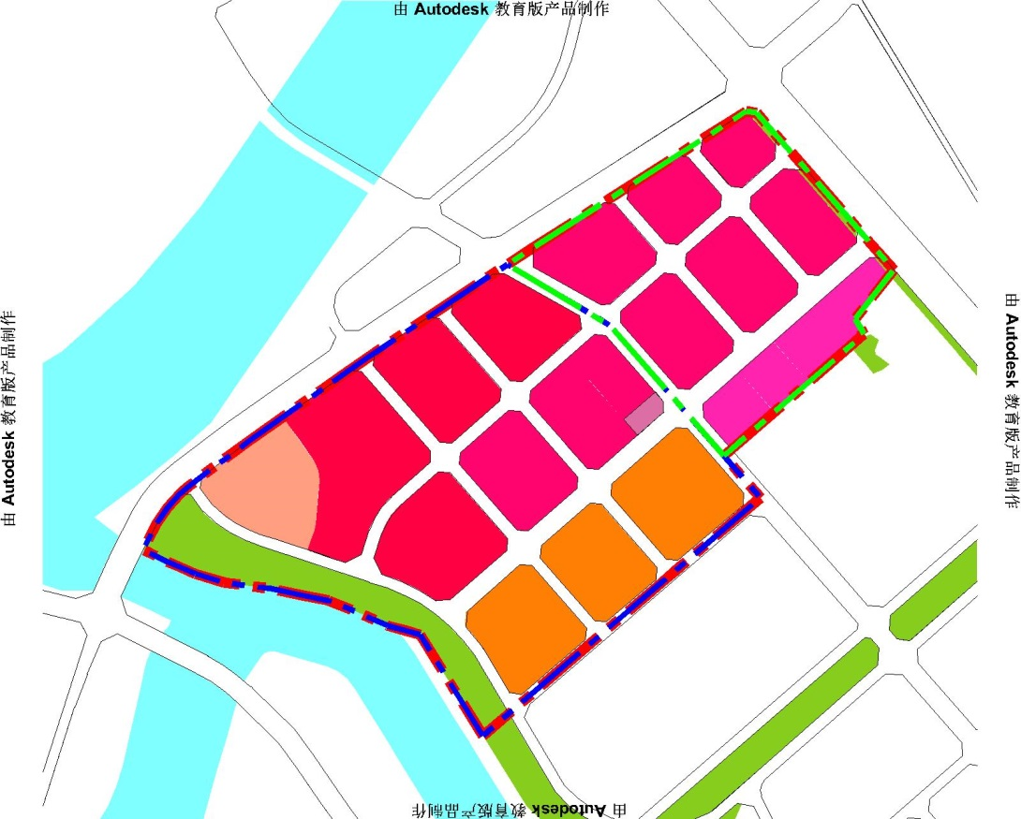

**精细化城市设计范围**

**核心区外围**

**核心区范围**

**2.3主要工作内容**

本次规划具体工作内容包括且不限于以下内容：

**（1）上层次规划解读**

解读上位规划，剖析相关专项规划要求，梳理月川单元所在片区的发展目标，研究月川单元的功能、空间、形态、交通、基础设施等规划要求。

**（2）现状调查分析**

组织现场踏勘，进行现状分析，包括提炼现状资源要素，分析现状制约条件，评价用地发展潜力等。

通过座谈会议、文件收集等多种方式收集整理委托方的发展意愿；同时，与其他相关部门进行沟通，协调解决各方面的发展诉求、为寻求综合价值最优的解决方案提供基础。

**（3）土地利用规划**

依据上位规划的相关安排，结合城市设计方案的深化细化研究，适度调整优化控规的用地方案；划分街坊和地块，安排公共绿地和开放空间，以刚弹结合的方式，明确用地性质、功能、开发强度、公共服务设施及市政设施等内容。

**（4）城市设计**

因地制宜地提出彰显三亚特色和中央商务区品质的多项设计策略；提出详细城市设计方案，协调车行与人行、地下与地上、滨河与腹地之间的关系；确定空间组织、功能布局落位、公共空间控制、慢行系统搭建、智慧城市及绿色低碳等内容；明确地下空间开发利用的的功能定位、总体规模、竖向分层以及地下空间出入交通组织等内容。

**（5）公共及市政设施规划**

依据上位规划的相关安排，结合单元内主导功能、功能配比与开发容量等要求，开展公共服务设施及市政配套设施研究，科学确定公共服务设施及市政配套设施规模、标准、数量与布局，在合理范围内预留未来发展的弹性；同时，考虑与周边开发地区进行配套设施共享和市政管网的系统协调。

**（6）开发实施建议**

合理安排片区开发时序，同时明确近期开发建设重点，提出开发策略及实施建议。

**（7）城市设计指引**

以图文并茂的方式，制定精细化城市设计导则。

核心区制定地块层次的控制导则，包括基本指标、功能构成、公共空间、城市风貌、景观通廊、建筑布局、体量形态、立面管制、交通组织、市政管线接口要求、地下空间开发利用。

核心区外围制定单元层次的控制导则，包括用地范围、开发强度分布、城市设计指引、交通组织、地下空间指引。

**2.4 成果要求**

**1、规划研究报告**

研究报告是月川单元整体开发精细化城市设计研究各项内容的汇总，具体包括功能及规模研究、城市设计研究、公共空间、交通组织及主要市政设施、地下空间等内容的研究分析过程与结论，系统性成果图纸以及规划效果图。

**2、规划导控文件**

对规划核心内容进行控制，提出具体规划指引和导控要求，包括文本和导则。

**3、成果提交形式**

（1）要求提交规划成果6 套；

（2）规划成果电子文件1 套；

（3）规划效果图3张；

（4）PPT 演示文件1 套（电子文件）；

（5）3-5分钟多媒体演示。